 | Министерство науки и высшего образования Российской Федерации  Федеральное государственное бюджетное образовательное учреждение  высшего образования  «Московский государственный технический университет  имени Н.Э. Баумана  (национальный исследовательский университет)»  (МГТУ им. Н.Э. Баумана)

ФАКУЛЬТЕТ Информатика и системы управления

КАФЕДРА Компьютерные системы и сети (ИУ6)

НАПРАВЛЕНИЕ ПОДГОТОВКИ 09.03.04 Программная инженерия

Отчет
по лабораторной работе № | 1
Название:

Проектирование систем на кристалле на основе ПЛИС

Дисциплина: Архитектура ЭВМ

Студент | ИУ7-55Б |  |  | А.П. Бугаенко
 | (Группа) |  | (Подпись, дата) | (И.О. Фамилия)
Преподаватель |  |  |  | С.В. Ибрагимов
 |  |  | (Подпись, дата) | (И.О. Фамилия)

Москва, 2021

Цель работы - Изучение основ построения микропроцессорных систем на ПЛИС. В ходе работы студенты ознакомятся с принципами построения систем на кристалле (СНК) на основе ПЛИС, получат навыки проектирования СНК в САПР Altera Quartus II, выполнят проектирование и верификацию системы с использованием отладочного комплекта Altera DE1Board.

Теоретическая часть
Система на кристалле (SoC, СНК) — это функционально законченная электронная вычислительная система, состоящая из одного или нескольких микропроцессорных модулей, а также системных и периферийных контроллеров, выполненная на одном кристалле.

Проектирование СНК на основе ПЛИС разделяют на два этапа: проектирование аппаратного обеспечения и проектирование программного обеспечения. При правильной постановке процесса проектирования, данные этапы могут выполняться параллельно. Проектирование аппаратного обеспечения СНК является наиболее трудоемкой процедурой.

Система на кристалле состоит из следующих блоков:
- Микропроцессорное ядро Nios II/e выполняет функции управления системой.
- Внутренняя оперативная память СНК, используемая для хранения программы управления и данных.
- Системная шина Avalon обеспечивает связность всех компонентов системы.
- Блок синхронизации и сброса обеспечивает обработку входных сигналов сброса и синхронизации и распределение их в системе. Внутренний сигнал сброса синхронизирован и имеет необходимую для системы длительность.
- Блок идентификации версии проекта обеспечивает хранение и выдачу уникального идентификатора версии, который используется программой управления при инициализации системы.
- Контроллер UART обеспечивает прием и передачу информации по интерфейсу RS232.

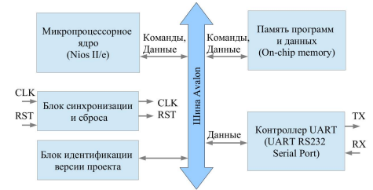
Рис 1. Функциональная схема разрабатываемой системы на кристалле.

Практическая часть

Сначала нам нужно сделать модуль системы на кристалле QSYS. Для этого используется САПР Quartus II 11.0 Web Edition. Наша схема будет состоять из пяти компонентов:
- Модуль ОЗУ программ и данных – On-Chip Memory (RAM and ROM) с размером памяти 8196 байт и размером слова 32.
- Аппаратный идентификатор версии – Avalon System ID, значение ID устанавливается равным числу 5501 – номер группы и варианта.
- Протокол интерфейса – Avalon UART (RS232 Serial Port), скорость передачи – 115200.

